# PictioLAN

## Rapport final

Date

Avril – Juin 2014

Cours

GEN − Projet

Groupe

Magali Fröhlich

Calixte Melly

Simone Righitto

Frédéric Saam

Table des matières

PictioLAN 1

Rapport final 1

1 Introduction 3

1.1 Objectif du logiciel 3

1.2 Fonctionnement générale de l’application 3

1.3 Communication client-serveur 4

1.4 Cas d’utilisation 4

1.5 Scénarios principales de succès 5

1.6 Protocole de communication entre le client-serveur 7

1.7 Modèle de domaine 8

1.8 Base de donnée et conception du dictionnaire 10

1.9 Base de donnée pour les scores 11

2 Conception du projet 11

2.1 Base de données 11

3 Implémentation du projet 12

3.1 Technologies utilisées 12

3.2 Problèmes rencontrés et solutions 12

4 Gestion du projet 12

4.1 Rôle principale/Groupe de développement 12

4.2 Plan d’itérations initial 13

4.3 Stratégie de tests 16

4.4 Stratégie d’intégration du code de chaque participant 16

5 Etat des lieux 16

5.1 Ce qui fonctionne (résultats des tests) 16

5.2 Ce qu’il resterait à développer (en proposant une planification) 16

6 Autocritique 16

7 Conclusion 16

8 Annexe 16

8.1 Manuel d’installation 16

8.2 Manuel d’utilisation 16

# Introduction

## Objectif du logiciel

Notre but, au travers de ce logiciel, est d’offrir aux utilisateurs un mini-jeu qui reprend les concepts du jeu « Le Pictionnary ». Nous voulions montrer qu’il est possible de jouer à un jeu classique avec une pointe de modernité.

# Analyse

## Fonctionnement générale de l’application

Le but de l’application développée dans le cadre du projet GEN est de recréer le jeu Pictionary. Cette application sera élaborée en vue d’une utilisation sur un réseau local car c’est un jeu par définition multi-joueurs.

Pour rappel, le jeu traditionnel se joue par équipe. A chaque tour, un joueur tente de faire deviner un mot à l’aide d’un dessin si son équipe trouve le mot alors elle gagne un point. Le temps pour effectuer le dessin est limité. De plus, le joueur n’a pas le droit d’écrire le mot à faire deviner. Après un certain nombre de tour, la partie est finie et on compte les points pour désigner la meilleure équipe.

Notre objectif de base est de fournir une application qui doit pouvoir :

* Gérer des parties sur un serveur. Cela comprend une gestion des équipes et donc des joueurs connectés.
* Offrir une interface graphique pour dessiner un mot tiré au hasard.
* Minuter le temps pour le dessin.
* Afficher un chat simple pour afficher les propositions de mots.
* Stocker un dictionnaire qui sera utilisé pour sélectionner un mot.
* Gérer les scores.

Il y aura deux modes de jeux, soit par équipe soit tous contre tous. Commençons par expliquer le premier cas.

Un joueur pourra soit créer une partie, soit en rejoindre une. Le joueur créant une partie pourra spécifier le nombre de tours pour la partie, le nombre de joueurs et les catégories qu’il veut.

Les autres joueurs pourront rejoindre une partie créée en sélectionnant une partie disponible et en cliquant sur un bouton « rejoindre » Une fois tous les joueurs dans la partie ils pourront choisir leur équipe et avertir qu’ils sont prêts à l’aide d’un bouton. Ensuite une des équipes sera tirée au sort pour savoir qui va commencer à jouer. Au sein de l’équipe qui commence à jouer, il y a un autre tirage au sort pour désigner qui sera le dessinateur. Le dessinateur recevra un message pour lui avertir de son rôle et le mot qu’il doit dessiner. Le dessinateur aura accès au dessin et non au chat tandis que les « devineurs » pourront écrire dans le chat et voir aussi les propositions de l’équipe. Une fois que le dessinateur commence à dessiner, les autres joueurs de la partie (les deux équipes) vont voir le dessin. L’équipe qui commence pourra utiliser le chat et aura 1 minute pour trouver le mot si elle n’y arrive pas l’autre équipe, qui pendant cette minute à son chat désactivé, pourra elle aussi proposer des solutions, à l’aide du chat qui se sera réactivé pour trouver le mot. La partie se termine une fois que le mot a été trouvé ou que le temps général (pour les deux équipes) qui est de 2’30 est écoulé. Ensuite les équipes vont s’échanger de rôle. La partie s’arrête lorsque le nombre de tour a été atteint.

Dans le deuxième cas, tous les joueurs verront le dessin et tous les joueurs pourront utiliser le chat. Il y aura juste un tirage au sort pour savoir qui va être dessinateur.

Les utilisateurs pourront lors du lancement de l’application soit choisir de se connecter, si ils n’ont pas de compte ils pourront en créer un, soit d’être « anonyme ». Les joueurs connectés l’avantage d’une gestion de score à l’aide d’une base de donnée, tandis que les utilisateurs anonyme n’auront pas la fonctionnalité des scores.

Côté serveur, l’administrateur pourra gérer le dictionnaire (ajouter, modifier, supprimer des mots). Il pourra aussi voir les parties en cours.

L’application sera développée en vue d’une utilisation dans un réseau LAN. Ce qui implique que l’adresse IP du serveur sera connue par les utilisateurs qui se connecteront à l’application. On pourrait imaginer un mécanisme où l’application cliente se connecte sur un serveur web par une URL et qui en suite serait redirigée vers un serveur mais cela ne correspond pas à notre environnement de développement.

Certaines règles de jeu pourraient être facilement ignorées.

## Communication client-serveur

Le rôle du serveur est de gérer les connexions des joueurs et de gérer les parties en cours. Le rôle de l’application client est de fournir une interface pour que l’utilisateur puisse dessiner et utiliser le chat. Le serveur retransmet les informations aux applications clientes.

Lancement du jeu : Les joueurs se connectent au serveur. Une fois connectées, ils ont le choix de créer une partie ou d’en rejoindre une déjà créée.

Fin du jeu : Lorsque le nombre de tours est écoulé, la partie prend fin. L’utilisateur est ramené à l’écran d’accueil qui permet de créer une partie ou d’en rejoindre une.

Le serveur enverra les signaux pour contrôler les joueurs (début et fin de partie). C’est également le serveur qui détecte le mot gagnant.

Le client envoie des requêtes auprès du serveur qui lance les signaux en suite pour gérer la partie.

### Diagramme d’activité

Voici le fonctionnement général de l’application.

Voici le lancement de l’application et la connexion au près du serveur.

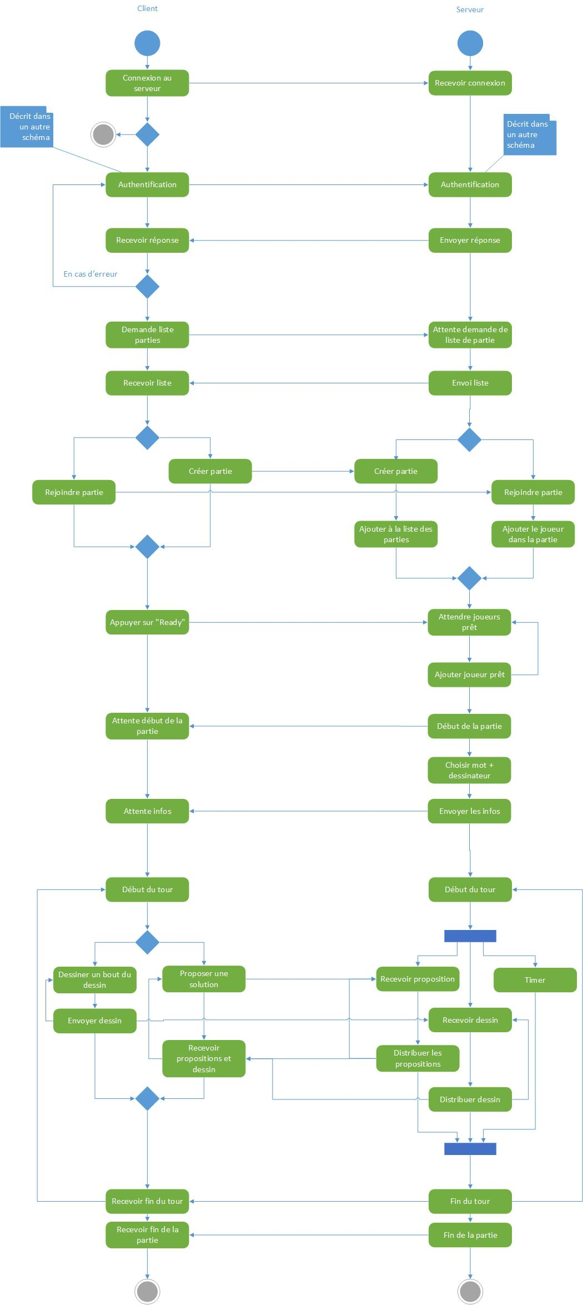

A présent, voici la création (ou l’opération de rejoindre une partie). Ainsi que le lancement de la partie.



La suite du schéma décrit le déroulement des tours de la partie ainsi que la fin de la partie.



|  |  |
| --- | --- |
| Le serveur a donc le rôle suivant :   * Valider l’authentification * Valider une inscription * Lancer la partie * Sélectionner un mot * Sélectionner un dessinateur * Détecter les gagnants * Fin des tours | Le client a donc le rôle suivant :   * Faire une requête d’authentification * Faire une requête d’inscription * Créer/Rejoindre un partie * Dessiner * Utiliser le chat |

Voici le détail du fonctionnement de l’authentification :

client serveur

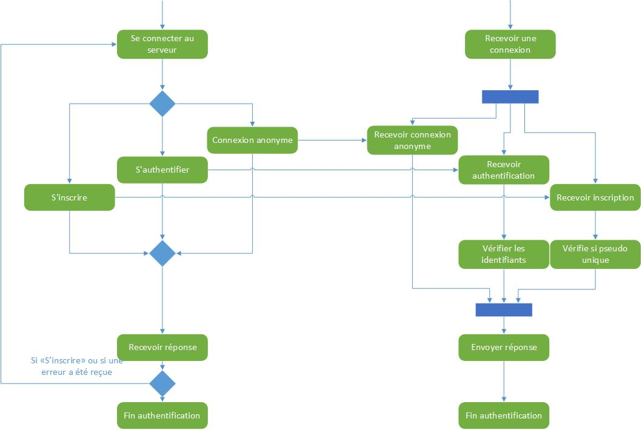

Le client peut effectuer 3 types d’authentification au près du serveur :

* La connexion qui requiert un login et un mot de passe.
* La connexion anonyme qui ne requiert aucune information
* L’inscription qui permet d’ajouter un utilisateur à la base de données.

L’authentification anonyme est pratique pour les tests mais elle ne permet pas à l’utilisateur de sauvegarder ces scores dans la base de données.

### Diagramme de contexte

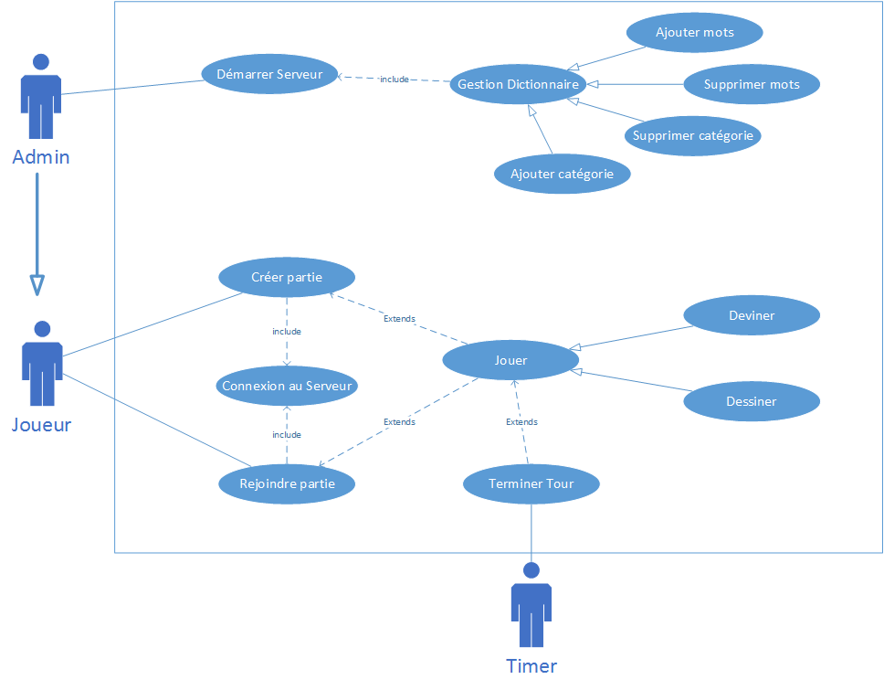

### Description des acteurs

**Acteur principal : Joueur**

* Le joueur de l’application peut démarrer une partie ou rejoindre une partie. Pour cela, il doit obligatoirement être connecté au serveur.
* Le jouer peut avoir deux rôles : Soit dessiner un mot tiré du dictionnaire soit deviné le mot tiré du dictionnaire et faire des propositions sur le chat.

**Acteur secondaire : Timer, Administrateur**

* Le Timer met fin au tour d’une partie. Une partie est composée de plusieurs tours.
* L’Administrateur peut gérer les mots proposés au joueur et les classer par catégorie.

## Scénarios principales de succès

|  |
| --- |
| Cas d’utilisation -- Scénarios principales de succès |
| **1          Démarrer Serveur** |
| 1. L’administrateur démarre le serveur dans l’onglet configuration.   Le serveur attend les connexions des utilisateurs |
| **2          Arrêter le Serveur** |
| 1. L’administrateur arrête le serveur dans l’onglet configuration.   Le serveur ferme les connexions. Le serveur arrête d’attendre les connexions |
| **3          Gestion Dictionnaire** |
| 1.       L’administrateur clique sur l’onglet Dictionnaire |
| 3.1         Ajouter une catégorie |
| 1.       L’administrateur ajoute une catégorie |
| 2.       L’administrateur clique sur refresh pour afficher la catégorie |
| 3.2         Afficher la liste des mots existants en fonction d’une catégorie |
| 1.       L’administrateur doit cliquer sur refresh pour mettre la liste à jour. |
| 2.       L’administrateur clique sur une catégorie pour afficher la liste des mots correspondant à la catégorie. |
| 3.3         Supprimer mots |
| 2.       L’administrateur clique sur la catégorie pour afficher les mots |
| 3.       L’administrateur saisie le mot à effacer |
| 4.       Le mot est éliminé de la base de données |
| 5.       L’administrateur doit cliquer sur refresh pour mettre la liste à jour. |
| 3.4         Supprimer catégorie |
| 1.       L’administrateur saisie le nom de la catégorie |
| 2.       L’administrateur supprime la catégorie. |
| 3.       La catégorie (avec tous les mots contenue) est supprimée de la base de données. |
| 4.       L’administrateur doit cliquer sur refresh pour mettre la liste à jour. |
| **4          Gestion des utilisateurs** |
| 1.       L’administrateur sélectionne l’onglet Gamers |
| 4.1         Supprimer un utilisateur |
| 1.       L’administrateur sélectionne un joueur |
| 2.       L’administrateur supprime le joueur |
| 3.       L’administrateur doit cliquer sur refresh pour mettre la liste à jour. |
| 4.2         Refresh la liste |
| 1.       L’administrateur clique sur refresh pour afficher les modifications de la liste. |
| **5          Gestion des parties** |
| 1.       L’administrateur sélectionne l’onglet Game |
| 5.1         Refresh |
| 1.       L’administrateur doit cliquer sur refresh pour mettre la liste à jour. |
| **6          Gestion des statistiques** |
| 1.       L’administrateur sélectionne l’onglet statistique |
| 6.1         Refresh |
| 1. L’administrateur a accès à la liste des statistiques, il clique sur refresh pour la mettre à jours. |
| **7          Connexion au Serveur** |
| 7.1         L’utilisateur se connecte en anonyme |
| 1.       L’utilisateur fournit un pseudo |
| 2.       L’utilisateur se connecte en tant qu’utilisateur anonyme. |
| 7.2         L’utilisateur saisit son user et mot de passe pour se connecter avec son compte |
| 1.       L’utilisateur fournit son pseudo |
| 2.       L’utilisateur fournit son mot de passe |
| 3.       L’utilisateur se connecte en tant qu’utilisateur authentifié. |
| 7.3         L’utilisateur doit créer un nouveau compte |
| 1.       L’utilisateur décide de s’inscrire auprès du serveur. |
| 2.       L’utilisateur fournit son pseudo. |
| 3.       L’utilisateur fournit son mot de passe. |
| 4.       L’utilisateur valide son inscription. |
| **8          Créer partie** |
| 1.       Le joueur se connecte au serveur |
| 2.       Le joueur saisie le nombre de joueur |
| 3.       Le joueur décide si la partie se joue en équipe |
| 4.       Le joueur attend que d’autres joueurs rejoignent sa partie. |
| 8.1         Rejoindre partie |
| 1.       Le joueur se connecte au serveur |
| 2.       Le joueur sélectionne une partie existante sur le serveur |
| 3.       Le joueur sélectionne une équipe si besoin |
| **9          Jouer** |
| 1.       Le joueur se voit attribuer un rôle (dessiner / deviner) |
| 2.       Le joueur joue son rôle tant que la tour n’est pas terminée |
| **10     Dessiner** |
| 1.       Le joueur se voit attribuer un mot à dessiner |
| 2.       Le joueur dessine tant que le système n’indique pas le contraire |
| 3.       Fin du tour |
| **11     Deviner** |
| 1.       Le joueur voit le dessin dans la zone spécifique |
| 2.       Le joueur envoie une réponse sur le chat |
| 3.       Les étapes 1 et 2 se répète jusqu’à la fin du tour. |
| **12     Terminer Tour** |
| 1.       Le timer fige le dessin lorsqu’il arrive à 1 min |
| 2.       Le timer met fin au tour lorsqu’il arrive à 2min 30 |

## Modèle de domaine

Ce modèle de domaine décrit le fonctionnement de l’application serveur.

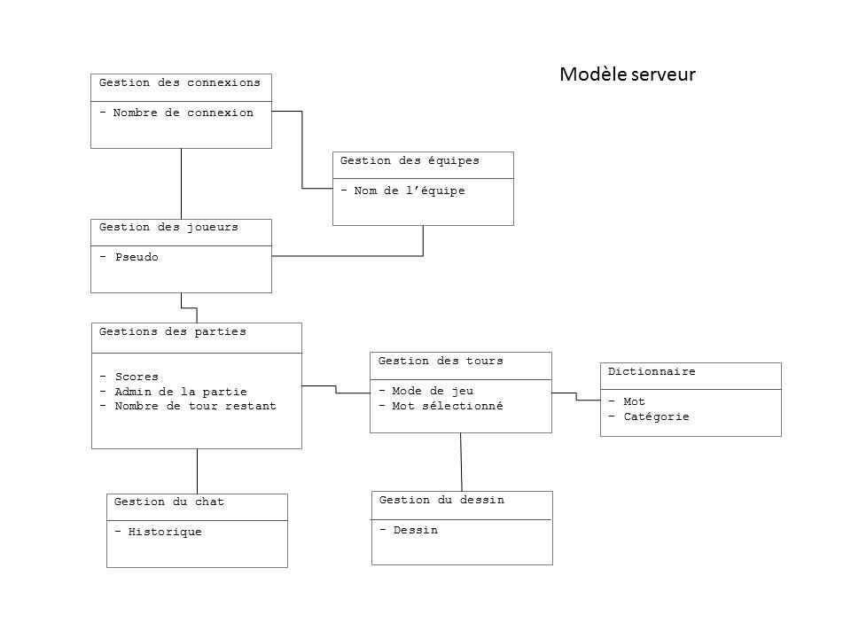

Tirer un   
mot  
aléatoirement

Dessiner

Ecrire

Jouer

Jouer

0…*

Appartenir

Connecter

Partie

Chat

Dessin

Tour

Equipe

Joueur

Connexion

1

1

1

1

1…*

1

1

1

2…*

0…1

0…*

1

1

* Connexions : Gère les connexions des joueurs.
* Equipes : Contient le nom de l’équipe et la liste des joueurs appartenant à l’équipe.  
  L’équipe n’est valable que pour une partie.
* Joueurs : Contient le pseudo du joueur.
* Parties : Contient les scores, le nombre de tours qu’ils restent avant la fin de la partie, ainsi que les informations pour retrouver l’administrateur du jeu.
* Tours : Ainsi qu’un mot sélectionné par tour. Ici, le mode de jeu sélectionné représente le joueur qui effectue le dessin.
* Dictionnaire : Base de données contenant les mots ainsi que les catégories à disposition.
* Timer : Contient le nombre de minutes restantes, ainsi que les secondes s’y rapportant.
* Chat : Zone de discussion, contient l’historique des messages.
* Dessin : Gère la transmission du dessin.

Ce modèle de domaine décrit le fonctionnement de l’application cliente.

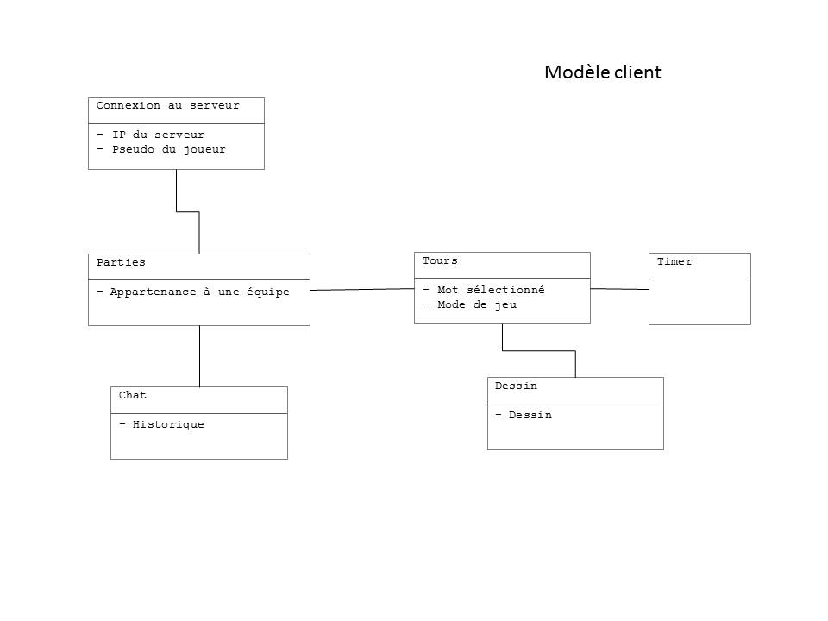

Gérer

Dessiner

Jouer

Ecrire

Connecter

1

1

1

1

1

1

1..*

1

0..*

1

* Connexion au serveur : Contient l’IP du serveur ainsi que le pseudo du joueur.
* Parties : Contient l’équipe du joueur.
* Chat : Zone de discussion, contient l’historique des messages.
* Tours : Contient le mode de jeu qui indique si c’est au tour du joueur de dessiner.   
  Dans ce cas, il y a également un mot sélectionné par tour.
* Dessin : Zone de dessin.

### Application serveur

Server : Point d’entrée

ManagerGamer : Gestion des utilisateurs, connexion avec la base de données. Cette classe possède une vue : JGamer.

BDConnection : Fournit des méthodes statiques pour se connecter à la base de données.

Dictionary : Gestion du dictionnaire, connexion avec la base de données. Vue du dictionnaire JDictionary.

Les classes suivantes sont les contrôleurs qui mettent en place les protocoles entre l’application serveur -cliente.

ChatHandler

ConnectionHandler

DrawingHandler

ServerListener : Contrôleur générale des 3 classes ci-dessus. Cette classe instancie les 3 classes.

Cette classe possède une vue : JServer.

Game : Contrôleur et modèle de la partie. Contrôleur des rounds qui composent la partie.

Cette classe possède une vue : JActivesGames.

Gamer : Modèle des utilisateurs authentifiés et instanciés sur le serveur.

Round : Modèle qui stocke les informations du round.

### Application cliente

PictioLan : Point d’entrée du programme.

Les classes suivantes gèrent la connexion vers le serveur. Ils implémentent les protocoles client-serveur :

ChatConnection

DrawingConnnection

ServerConnection

Les classes suivantes représentent les modèles et les contrôleurs :

Game : Contrôleur et modèle de la partie. Contrôleur des rounds.

Gamer : Contrôleur et modèle du joueur.

Round : modèle qui sauve un round.

# Conception du projet

## Protocole d’échange entre le client/serveur

Voici les protocoles qui permettent d’authentifier un utilisateur sur le serveur. Ces protocoles sont appelés en premier. Ils permettent d’instancier un gamer sur le client et le serveur.

Authentification : Utilisateur déjà inscrit et qui doit fournir un pseudo et un mot de passe.

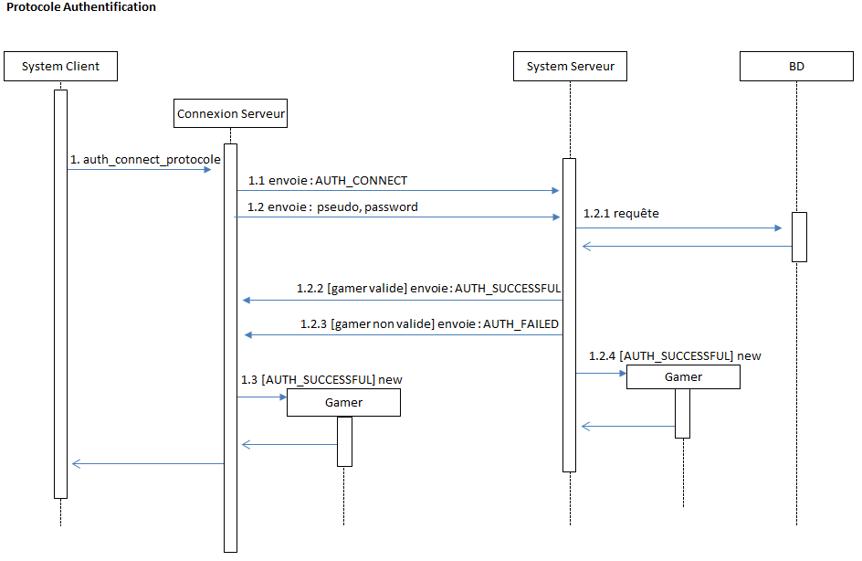

1.1.21

1.1.11

1

1.5

1.4

1.3

Inscription : Utilisateur non inscrit et qui doit fournir un pseudo unique.

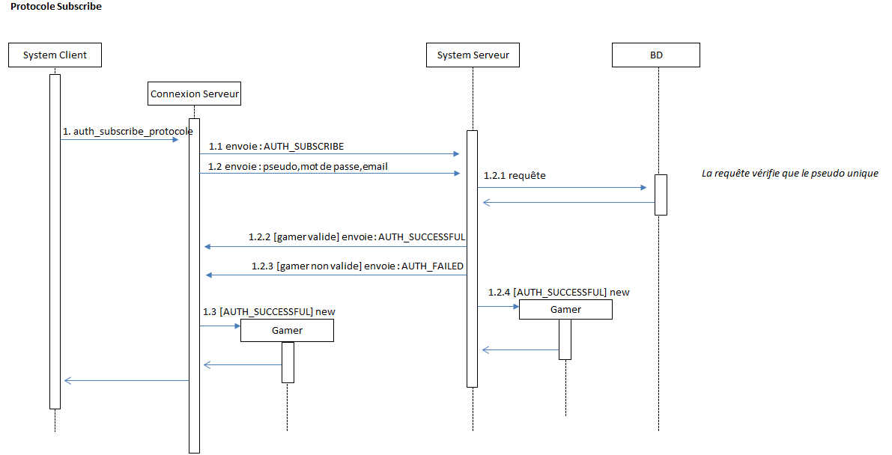

1.1.1

1.4

1.3

Authentification Anonyme: Utilisateur non inscrit.

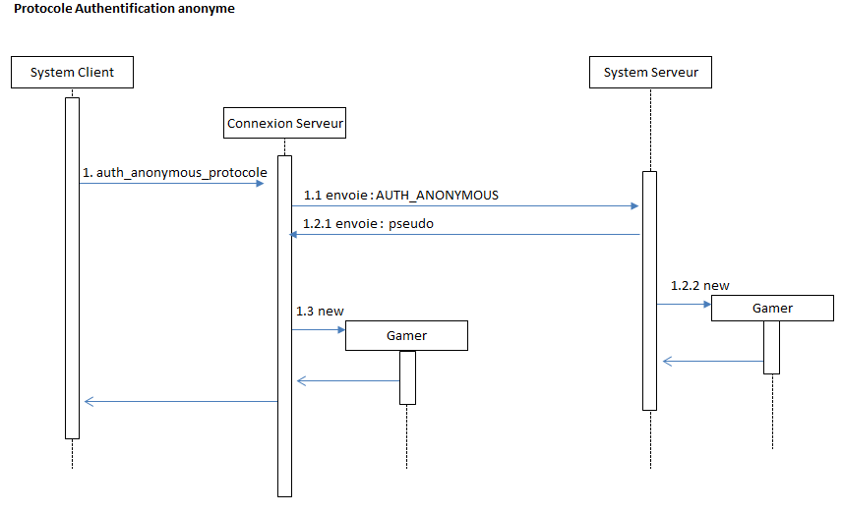

1.1.1

1.2 -

Les deux protocoles suivant permettent d’instancier une partie pour les utilisateurs.

Création : l’id de la partie est unique, il est générer par le serveur.

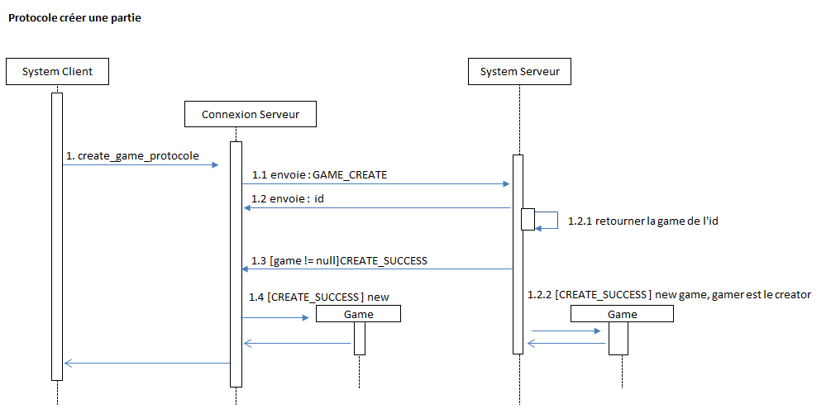

Le protocole rejoindre une partie se base sur l’id des parties. Les parties sont récupérées par le protocole qui liste les parties actives sur le serveur. Le client peut donc sélectionner un id et rejoindre la parie.

Pour cela il faut que la partie n’ait pas atteint le nombre maximum de joueurs et que l’id soit valide.

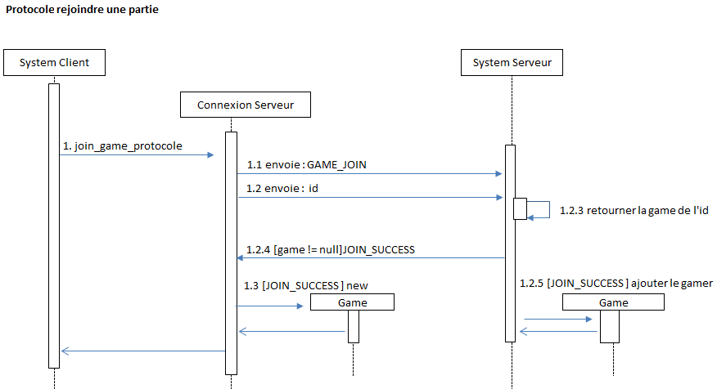

Une fois que les clients ont rejoint la partie, il appelle le protocole ready_protocole. Le protocole indique au serveur que le client est prêt à jouer et met le client en attente. Lorsque tous les clients sont prêts le serveur envoie un broadcast à tous les clients.

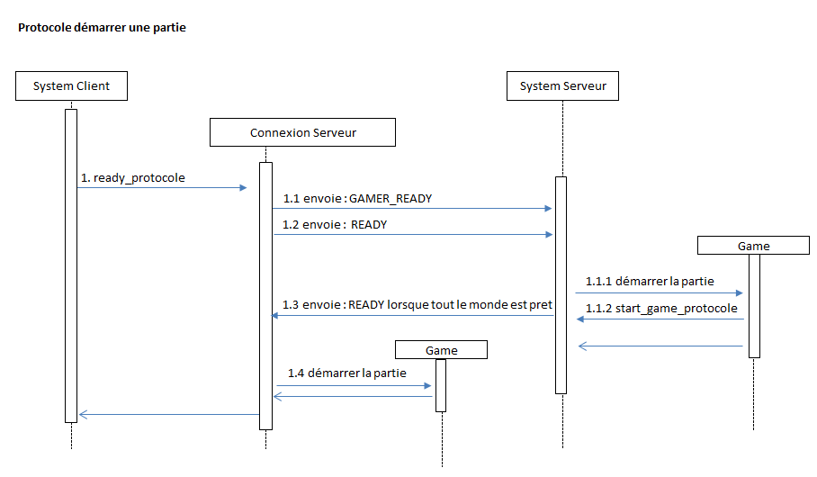

Les protocoles suivants permettent de récupérer diverses informations :

* list_game_protocole : Lister les parties actives qui n’ont pas commencées.
* get_word_protocole : Fournir un mot de la base de données.
* get_role_protocole : Sélectionner un dessinateur.
* get_round_protocole : Envoie un broadcast à la fin du timer.

Ces protocoles sont simples, ils envoient un message qui permet d’appeler le bon protocole sur le serveur et le serveur renvoie les informations.

Les éléments qui gèrent le chat et le dessin ont également un protocole. Ces protocoles utilisent des sockets distincts.

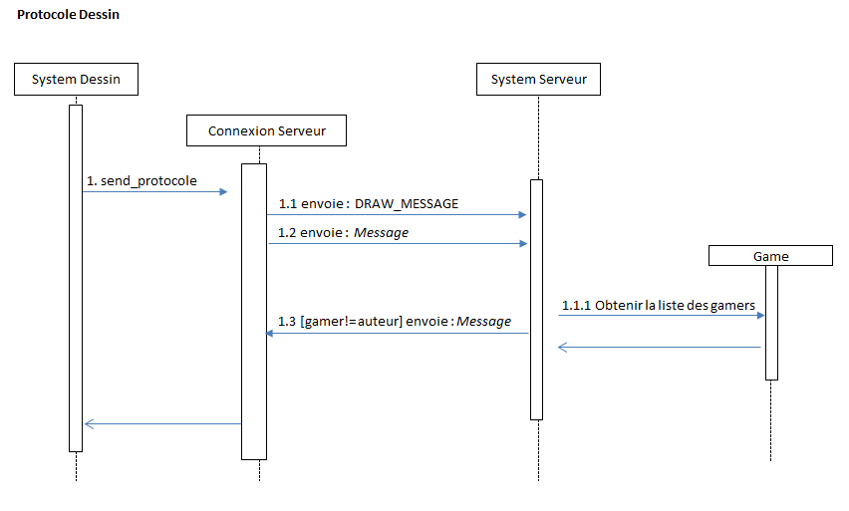

Le dessinateur a accès la méthode *send*, ce qui lui permet d’envoyer son dessin au serveur. Le serveur redistribue en suite le message aux autres utilisateurs.

Le protocole qui gère le chat est un peu différent. Les utilisateurs peuvent envoyer et recevoir des messages. Les messages qui sont écrits sont entrés dans un buffer puis envoyé au serveur périodiquement. Le message est écrit dans le buffer de la partie.

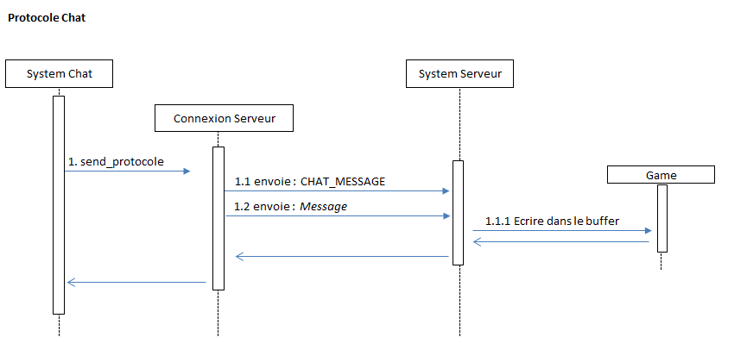

Le protocole pour récupérer les messages sur le serveur est semblable. La méthode *get* est également appelée périodiquement.

## Base de données

Pour le fonctionnement de l’application, il faut tirer un mot aléatoirement issu du dictionnaire. Les mots tirés au hasard sont classés par catégorie et le joueur peut choisir la catégorie pour son tour.

La structure de donnée à mettre en place n’est pas particulièrement complexe. Au début, les données étaient stockées dans un fichier XML mais le cahier des charges proposaient également de gérer des statistiques c’est pourquoi nous avons finalement opté pour une base de données.

Les joueurs inscrits sur le serveur seront enregistrés sur dans une base de donnée. Les joueurs enregistrés pourront publier leurs scores et les consulter.

### Schéma conception et relations

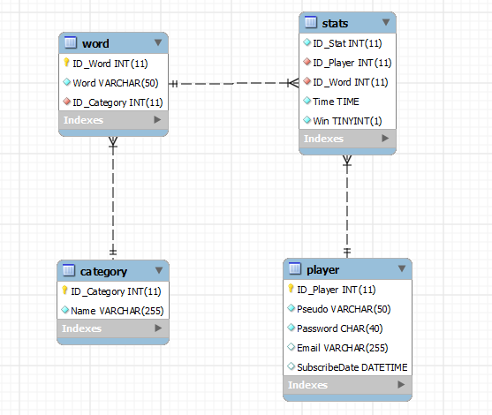

### Commentaires

Nous avons mis uniquement le schéma relationnel car, vu qu’il n’y a pas de table d’association nécessaire pour cette base, le schéma conceptuel et le schéma relationnel sont les mêmes.

#### Tables

Une base de données est nécessaire pour notre projet, elle nous permet de stocker les pseudos des joueurs ainsi que les mots de passe (hashé en SHA-1) afin de pouvoir créer un système de connexion.

Il est également nécessaire de stocker les listes de mots ainsi que les catégories pour pouvoir offrir un choix au créateur de la partie.

Pour finir nous avons décidé de relier les joueurs et les mots par une table statistique qui nous permet du coup de stocker des statistiques pour les joueurs mais aussi pour les mots.

#### Liaisons

Avec ce schéma il nous est possible de :

* Récupérer les mots par catégorie
* Voir les statistiques par mot
* Voir les statistiques par joueur

En revanche, il n’est pas possible de voir les statistiques d’un joueur par partie.

# Implémentation du projet

## Technologies utilisées

* MySQL
* SqlLite
* Java Swing
* GitHub

La technologie SQLlite permet d’intégrer la base de données au projet. Grâce à cette technologie la base de données est portable et donc très pratique pour un déploiement ou un test.

Bien sûr, il serait facile de modifier la base de données pour l’adapter à un autre type de base de donnée de type MySQL.

## Problèmes rencontrés et solutions

Le développement du dessin a été le principal problème du projet. Pour afficher le dessin nous avons récupérer le déplacement de de la souris sous la forme d’un ensemble de points. Ces points sont ensuite reliés entre eux par des lignes. Puis le panel qui supporte l’affichage des points est convertit en image pour envoie et distribution par le serveur.

Le problème n’est pas totalement résolu. La méthode n’est pas non plus la adaptée. C’est un point qui pourrait être amélioré.

# Gestion du projet

## Rôle principale/Groupe de développement

Il y a 4 personnes qui composent le groupe de développement.

|  |  |  |
| --- | --- | --- |
| **Rôle standard** | **Responsabilités** | **Responsable** |
| Représentants des utilisateurs | * Collecte des besoins pour le projet. * Spécifications des tests de fonctionnalités * Explication des aspects métiers | Melly Calixte |
| Chef de projet | * Planification * Coordinations avec les utilisateurs | Fröhlich Magali |
| Analyste | * Spécifications * Collecte des demandes de changement | Righitto Simone |
| Architecte,  concepteur en chef | * Conception de l’architecture du produit | [Saam Frédéric](https://webmail.heig-vd.ch/owa/?ae=Item&t=IPM.Note&a=New),  Fröhlich Magali |
| Programmeur | * Participe à la conception du produit * Ecrit les tests unitaires * Codage | Righitto Simone,  [Saam Frédéric](https://webmail.heig-vd.ch/owa/?ae=Item&t=IPM.Note&a=New),  Fröhlich Magali,  Melly Calixte |
| Responsable des tests | * Participe à l’intégration continue des composants * Ecrit les tests fonctionnels * Met en place l’architecture permettant de lancer régulièrement les tests fonctionnels | [Righitto](https://webmail.heig-vd.ch/owa/?ae=PreFormAction&t=IPM.Note&a=ViewRcpt&sT=AD.RecipientType.User) Simone |
| Responsable de la configuration | * Gestion de la base des artefacts du projet * Gestion des releases * Allocation des droits * Responsable de la configuration (logicielle & matérielle) * Intégration des changements | [Saam Frédéric](https://webmail.heig-vd.ch/owa/?ae=Item&t=IPM.Note&a=New) |

## Plan d’itérations initial

|  |  |  |
| --- | --- | --- |
| **Semaine** | **Objectif et déroulement** |  |
| 28 avril2014 | Rendu du rapport intermédiaire | 1 |
| 28 avril 2014  05 mai 2014 | Objectif : Connexion au serveur, Dictionnaire  Le but de cette itération est de permettre à l’administrateur de démarrer le serveur et de le configurer. En parallèle, les fichiers XML qui constituent le dictionnaire seront développés.  Le serveur pourra gérer en suite le dictionnaire.  [Righitto](https://webmail.heig-vd.ch/owa/?ae=PreFormAction&t=IPM.Note&a=ViewRcpt&sT=AD.RecipientType.User) Simone : Analyse et création du fichier XML pour la gestion des mots qui composent le dictionnaire.  [Saam Frédéric](https://webmail.heig-vd.ch/owa/?ae=Item&t=IPM.Note&a=New) : Conception du serveur et de l’application cliente.  Fröhlich Magali : programmation des classes pour la gestion du dictionnaire sur le serveur.  [Melly](https://webmail.heig-vd.ch/owa/?ae=PreFormAction&t=IPM.Note&a=ViewRcpt&sT=AD.RecipientType.User) Calixte : Programmation des classes de base pour l’application cliente.  Fonctionnalités produites à la fin de l’itération :  Démarrer le serveur et gérer le dictionnaire. Gérer le dictionnaire correspond aux actions : ajouter, modifier, supprimer un mot ou une catégorie. | 2 |
| 05 mai 2014  12 mai 2014 | Objectif : Gestions des joueurs  Le but de cette itération est de pouvoir gérer l’enregistrement des joueurs sur le serveur ainsi que leur authentification à travers la base de données.  [Righitto](https://webmail.heig-vd.ch/owa/?ae=PreFormAction&t=IPM.Note&a=ViewRcpt&sT=AD.RecipientType.User) Simone : Programmation des classes pour la gestion des joueurs sur le serveur.  Saam Frédéric : Conception du modèle observable-observé pour préparer les interfaces graphiques. Programmation des interfaces du côté serveur.  Fröhlich Magali : Programmation des classes pour gérer les connexions des joueurs au serveur.  [Melly](https://webmail.heig-vd.ch/owa/?ae=PreFormAction&t=IPM.Note&a=ViewRcpt&sT=AD.RecipientType.User) Calixte : Programmation de la base de données et des interfaces graphiques côtés client.  Fonctionnalités produites à la fin de l’itération :  Gérer les joueurs correspond à la possibilité de supprimer un joueur et d’afficher la liste des joueurs enregistrés sur la base de données. | 3 |
| 12 mai 2014  19 mai 2014 | Objectif : Création d’une partie, Rejoindre une partie  Le but de cette itération est de pouvoir gérer la création des parties par un joueur sur le serveur.  Les joueurs doivent pouvoir se connecter au serveur pour rejoindre une partie créée.  [Righitto](https://webmail.heig-vd.ch/owa/?ae=PreFormAction&t=IPM.Note&a=ViewRcpt&sT=AD.RecipientType.User) Simone : Programmation des classes pour la gestion des parties :  Création des parties et Rejoindre une partie.  [Saam Frédéric](https://webmail.heig-vd.ch/owa/?ae=Item&t=IPM.Note&a=New) : Conception des classes pour la gestion des parties.  Fröhlich Magali : Gestion des connexions et programmation des messages échangés pour la création de la partie. Cela comprend également la possibilité pour le joueur de rejoindre une partie.  [Melly](https://webmail.heig-vd.ch/owa/?ae=PreFormAction&t=IPM.Note&a=ViewRcpt&sT=AD.RecipientType.User) Calixte : Programmation des classes pour la gestion des parties : Rejoindre une partie.  Fonctionnalités produites à la fin de l’itération :  Les joueurs peuvent se connecter au serveur et gérer des parties. Cela comprend la partie authentification, la création d’une partie et la possibilité de rejoindre une partie.  Dans un premier temps, on ne considérera que le mode sans équipe. | 4 |
| 19 mai 2014  26 mai 2014 | Objectif : Dessiner, Chat  Le but de cette itération est de pouvoir voir l’interface finale de l’application cliente. Il doit être possible d’effectuer un dessin sur l’application graphique.  [Righitto](https://webmail.heig-vd.ch/owa/?ae=PreFormAction&t=IPM.Note&a=ViewRcpt&sT=AD.RecipientType.User) Simone : Programmation de l’interface graphique générale.  [Saam Frédéric](https://webmail.heig-vd.ch/owa/?ae=Item&t=IPM.Note&a=New) : Conception des classes pour le dessin et le chat.  Fröhlich Magali : Programmation de l’interface graphique pour dessiner.  [Melly](https://webmail.heig-vd.ch/owa/?ae=PreFormAction&t=IPM.Note&a=ViewRcpt&sT=AD.RecipientType.User) Calixte : Programmation de l’interface graphique pour écrire dans le chat.  A la fin de cette itération, il sera possible dessiner et d’écrire un message dans le chat.  On ne considérera que le mode sans équipe. Ce cas d’utilisation ne sera donc pas gérer complétement à cette itération. | 5 |
| 26 mai 2014  02 juin 2014 | Objectif : Dessiner, Chat  Le but de cette itération est de pouvoir utiliser l’interface graphique de l’application cliente pour effectuer un dessin retransmis sur les autres applications clientes. Il doit être également possible d’utiliser le chat entre les différentes applications.  [Righitto](https://webmail.heig-vd.ch/owa/?ae=PreFormAction&t=IPM.Note&a=ViewRcpt&sT=AD.RecipientType.User) Simone : Programmation de l’affichage des scores sur le serveur.  [Saam Frédéric](https://webmail.heig-vd.ch/owa/?ae=Item&t=IPM.Note&a=New) : Conception et programmation du Timer et de la gestion des scores.  Fröhlich Magali : Programmation des échanges pour afficher le dessin  [Melly](https://webmail.heig-vd.ch/owa/?ae=PreFormAction&t=IPM.Note&a=ViewRcpt&sT=AD.RecipientType.User) Calixte : Programmation des échanges pour afficher le chat  A la fin de cette itération, il sera possible dessiner et d’écrire un message dans le chat. Ces données seront retransmises aux autres applications clientes. Il sera également possible d’afficher les scores sur le serveur.  On ne considérera que le mode sans équipe. | 6 |
| 02 juin 2014  09 juin 2014 | Objectif : Gérer les tours  Le but de cette itération est de pouvoir utiliser l’application cliente/serveur pour jouer une partie. Il doit être possible de tirer un mot du dictionnaire aléatoirement pour qu’un utilisateur le dessine.  [Righitto](https://webmail.heig-vd.ch/owa/?ae=PreFormAction&t=IPM.Note&a=ViewRcpt&sT=AD.RecipientType.User) Simone : Test générale de l’application.  [Saam Frédéric](https://webmail.heig-vd.ch/owa/?ae=Item&t=IPM.Note&a=New) : Programmation des messages échangés entre le timer et les applications.  Fröhlich Magali : Programmation des messages échangés pour la gestion des équipes.  [Melly](https://webmail.heig-vd.ch/owa/?ae=PreFormAction&t=IPM.Note&a=ViewRcpt&sT=AD.RecipientType.User) Calixte : Test générale de l’application.  A la fin de cette itération, il sera possible de jouer une partie en équipe ou en mode tous contre tous. | 7 |
| 09 juin 2014  16 juin 2014 | Objectif : Conception final de l’application.  A présent, le serveur doit pouvoir gérer plusieurs connexions pour gérer plusieurs parties en même temps.  [Righitto](https://webmail.heig-vd.ch/owa/?ae=PreFormAction&t=IPM.Note&a=ViewRcpt&sT=AD.RecipientType.User) Simone : Découverte réseau.  [Saam Frédéric](https://webmail.heig-vd.ch/owa/?ae=Item&t=IPM.Note&a=New) : Gestion de plusieurs parties lancées en même temps sur le serveur.  Fröhlich Magali : Documentation.  [Melly](https://webmail.heig-vd.ch/owa/?ae=PreFormAction&t=IPM.Note&a=ViewRcpt&sT=AD.RecipientType.User) Calixte : Test final de l’application.  A la fin de cette itération, le développement de l’application sera terminé. | 8 |
| 16 juin 2014  23 juin 2014 | Présentation et rendu final | 9 |

## Itération finale

|  |  |
| --- | --- |
| **28.04 - 05.05** | **Itération 1** |
| **Objectif** | Le but de cette itération est de permettre à l’administrateur de démarrer le serveur et de le configurer. En parallèle, les fichiers XML qui constituent le dictionnaire seront développés. Le serveur pourra gérer en suite le dictionnaire. |
| **Cas d'utilisation** | Démarrer le serveur et gérer le dictionnaire. Gérer le dictionnaire correspond aux actions : ajouter, modifier, supprimer un mot ou une catégorie. Cela correspond aux cas 1, 2 et 3 en entier |
|  | **Bilan 1** |
| **Conclusion** | L'objectif n'a pas été atteint, les fonctionnalités n'ont pas été implémentées à temps. Le développement a pris du retard. Les cas d'utilisations ont été reportés à l'itération 3. |
|  | L'interface graphique générale. La connexion à la base de données. L'interface graphique pour afficher les mots et les catégories. |
|  | Le traitement du dictionnaire à l'aide de fichier XML a été abandonné. Si on veut prévoir la possibilité de calculer des statistiques sur les mots il faut mieux compter sur une base de données. (Cause en partie du retard)  Fin des interfaces graphiques pour la gestion du dictionnaire et de la configuration. Les interfacent prennent plus de temps que prévu. |
| **05.05 - 12.05** | **Itération 2** |
| **Objectif** | Gestion du dictionnaire. |
| **Cas d'utilisation** | Démarrer le serveur et gérer le dictionnaire. Gérer le dictionnaire correspond aux actions : ajouter, modifier, supprimer un mot ou une catégorie. Cela correspond aux cas 1, 2 et 3 en entier. |
|  | **Bilan 2** |
| **Conclusion** | Les itérations 1 et 2 seront finalement reportées à l'itération 3. La conception de l'application est achevée. Le développement des diverses fonctionnalités ne posent pas de problème mais les interfaces graphiques de base prennent plus de temps que prévu. |
|  | Les interfaces graphiques qui permettent la gestion du serveur. |
| **12.05 - 19.05** | **Itération 3** |
| **Objectif** | Le but de cette itération est de pouvoir gérer l’enregistrement des joueurs sur le serveur ainsi que leur authentification à travers la base de données. |
| **Cas d'utilisation** | Cela correspond aux cas d'utilisations 4, 4.1, 4.2. Ce qui veut dire que le cas d'utilisation 4 sera réalisé complètement. Cela correspond également aux cas d'utilisation 7, 7.1, 7.2, 7.3. Ce qui veut dire que le cas d'utilisation sera également complet. |
|  | **Bilan 3** |
| **Conclusion** | Une partie de l'objectif a été atteint dans le sens que le développement permet à un utilisateur de se connecter au serveur. Le cas d'utilisation peut être réalisé.  Il reste du travail dans l'aspect des interfaces utilisateurs. En particulier, l'interface qui gère les utilisateurs sur les serveurs. Une nouvelle interface va être produite pour la prochaine itération. Le développement d'interface graphique plus esthétique et plus ergonomique seront développées pour l'itération 4. |
| **Retard** | **Il faut 1h30 pour rattraper le retard. Il sera rattrapé en heure supplémentaire.  Righitto Simone se charge de rattraper ce retard : son temps de travail sera donc de 6h** |
| **19.05 - 26.05** | **Itération 4** |
| **Objectif** | Objectif : Création d’une partie, Rejoindre une partie, Gestions des joueurs (interfaces graphiques) |
| **But** | Le but de cette itération est de pouvoir gérer la création des parties par un joueur sur le serveur.  Les joueurs doivent pouvoir se connecter au serveur pour rejoindre une partie créée. Les interfaces graphiques de l'application cliente vont être améliorées, |
| **Cas d'utilisation** | Cela correspond aux cas d'utilisation 8 et 8.1 le cas sera réalisé en entier. Ainsi que le point 5 qui sera également réalisé en entier. Le cas d'utilisation 8 correspond à l'action de créer une partie sur le serveur. Le cas d'utilisation 8.1 correspond à l'action de rejoindre une partie déjà crée sur le serveur. Ces deux actions sont effectuées depuis l’application clientes via l'interface graphique qui s'ouvre une fois l'authentification réussie.  Le cas d'utilisation 5 correspond à l'action d'afficher les parties en cours sur le serveur. Cette action est réalisée par l'administrateur depuis l'interface graphique qui permet de gérer le serveur. |
|  | **Bilan 4** |
| **Conclusion** | Le protocole de communication est établi entre le client et le serveur. Les fonctionnalités qui permettent de créer une partie ou de rejoindre une partie ont été développées et testées.  Les interfaces graphiques qui permettent d'effectuer ces actions sont également développées mais elles n'appellent pas encore les méthodes des autres classes. En fait, il a fallu développer deux interfaces graphiques supplémentaires (ce n'était pas prévu dans le cahier des charges). Cela explique pourquoi il y a un léger retard.   Il manque une interface graphique des côtés serveur pour afficher les parties en cours. Il faut entre 30 min et 1heure pour coder cette interface. Le retard sera comblé en heures supplémentaires.  Il y a donc un retard dans la mise en commun du travail qui a été effectué par 2 groupes différents. Ce retard peut être rattrapé en 2 heures ou maximum 3 heures. Il sera comblé en heures supplémentaires. |
| **26.05 - 02.07** | **Itération 5** |
| **Retard** | Communication client-serveur pour créer une partie sur le serveur (Correction des erreurs) |
| **But** | Le but de cette itération est de pouvoir voir l’interface finale de l’application cliente. Il doit être possible d’effectuer un dessin sur l’application graphique. |
| **Cas d'utilisation** | Cela correspond aux cas d'utilisation 10 et 11, ils ne seront pas réalisés en entier. Le développement de l'interface graphique permettra d'effectuer un dessiner c'est-à-dire les étapes 10.1, 10.2 et 11.1 |
|  | **Bilan 5** |
| **Conclusion** | L'interface graphique principale permet à présent de dessiner. Il est possible de dessiner avec des couleurs différentes et d'effacer le dessin. Suite au précédent retard dans le développement des interfaces et du protocole de communication, le projet a été re-planifier :  Ce qui marche : - On peut gérer le dictionnaire - On peut s'authentifier au serveur en tant que joueur. On peut gérer les joueurs sur le serveur. - On peut dessiner et écrire dans le chat dans l'application cliente.  Ce qui ne marche pas : - Communication client-serveur pour créer une partie - Communication client-serveur pour rejoindre une partie  Re-planification en conséquence : Le développement de la partie graphique est presque terminé. Il manque 3 interfaces graphiques qui seront développées pour la semaine prochaine. Nous avons décidé de repousser le retard de l'itération 4 sur les itération 5 et 6. (Dév. des interfaces graphiques pour créer /rejoindre une partie sur l'interface cliente). Il en a été décidé ainsi pour que l'équipe puisse se concentrer sur une partie plus délicate du projet à savoir gérer les échanges entre le serveur et le client durant les différents tours. Ainsi nous traitons les points critiques en premier. |
| **02.07 - 09.07** | **Itération 6** |
| **Retard** | Communication client-serveur pour gérer les parties actives sur le serveur (application-serveur) Communication client-serveur pour créer/rejoindre une partie (application-cliente)  (Righitto Simone volontaire pour combler le retard) |
| **But** | Le but de cette itération est de pouvoir utiliser l’interface graphique de l’application cliente pour effectuer un dessin retransmis sur les autres applications clientes. Il doit être également possible d’utiliser le chat entre les différentes applications. |
| **Cas d'utilisation** | Cela correspond aux cas d'utilisation 10 et 11, ils seront réalisés en entier. |
| **09.07 - 16.07** | **Bilan 6** |
| **Conclusion** | Avance : Toutes les interfaces graphiques sont faites.  Retard : Il faut a présent mettre en place les méthodes graphiques et les méthodes en background. Il y a une foule de petits problèmes à gérer concernant le traitement des erreurs.  L'itération 6 est encore en cours de traitement.  Il y a passablement de retard, pour gérer les cas d'utilisations :   9 Jouer  1. Le joueur se voit attribuer un rôle (dessiner / deviner) 2. Le joueur joue son rôle tant que la tour n’est pas terminée 10 Dessiner 1. Le joueur se voit attribuer un mot à dessiner 2. Le joueur dessine tant que le système n’indique pas le contraire 3. Fin du tour 11 Deviner 1. Le joueur voit le dessin dans la zone spécifique 2. Le joueur envoie une réponse sur le chat 3. Les étapes 1 et 2 se répète jusqu’à la fin du tour. 12 Terminer Tour 1. Le timer fige le dessin lorsqu’il arrive à 1 min 2. Le timer met fin au tour lorsqu’il arrive à 2min 30  Il y a pour 12 heures de travail |
|  | **Itération 7** |
| **Retard** | Gestion des tours voir bilan 6 |
| **But** | Gérer les tours, Conception final de l’application et calcule des statistiques  A la fin de cette itération, il sera possible de jouer une partie en équipe ou en mode tous contre tous. |
| **Cas d'utilisation** | Cela correspond à la réalisation du cas 9 et 12 en entier. |
|  | **Bilan 7** |
| **Conclusion** | Une partie du retard a été rattrappé. A présent, nous sommes entrain de débugger la partie de gestion des tours : (sélection d'un mot aléatoire, sélection des rôles, etc) Cela correspond aux cas suivants :  9 Jouer  1. Le joueur se voit attribuer un rôle (dessiner / deviner)  2. Le joueur joue son rôle tant que la tour n’est pas terminée 10 Dessiner 1. Le joueur se voit attribuer un mot à dessiner 2. Le joueur dessine tant que le système n’indique pas le contraire 3. Fin du tour 11 Deviner 1. Le joueur voit le dessin dans la zone spécifique 2. Le joueur envoie une réponse sur le chat 3. Les étapes 1 et 2 se répète jusqu’à la fin du tour. 12 Terminer Tour 1. Le timer fige le dessin lorsqu’il arrive à 1 min 2. Le timer met fin au tour lorsqu’il arrive à 2min 30  Il faudrait encore 4 heures pour faire fonctionner l'application et donc la terminé.  Pour l'instant la gestion des statistiques n'est plus une priorité. |
| **16.07 - 23.07** | **Itération 8** |
| **Retard** | Fin de la gestion des tours. |
| **Objectif** | Présentation et rendu final |
|  | Le rendu final concerne : la rédaction du rapport (mise en commun de la documentation écrite au cours du projet) le rendu sous forme de cd (exécutable + base de donnée) |

### Synthèse

Le projet a beaucoup de retard, les interfaces graphiques ont pu être développées sans problèmes mais le background de l’application, le protocole de communication a mis beaucoup de temps à être développée. Il est difficile de travail en commun sur cette partie de plus c’est les méthodes sont très longues à tester.

Le dernier problème rencontré est la mise à jour du dessin sur les interfaces graphiques des machines clientes. Ce dernier n’a pas pu être résolut et le développement a pris du retard.

## Stratégie de tests

Il y a deux types de tests qui ont permis de tester les applications. Les tests unitaires qui ont permis de tester les protocoles de tests. Nous avons testé les protocoles en affichant leurs résultats dans la console.

Chaque méthode « protocole » effectue une action, elles peuvent être appelées sans interface graphique.

Par exemple, voici un test effectué dans la méthode main de la classe PictioLAN. Ce teste permet de tester la vue JClient hors connexion.

**public** **static** **void** main (String[] args) {

*modele_gamer* = **new** Gamer();

*modele_gamer*.setGame(**new** Game(0, "", 2, **false**, "", 2));

*modele_gamer*.getGame().setIsDrawer(**true**);

JClient client = **new** JClient("test");

}

Voici un autre exemple de test qui permet de créer une partie avec l’interface graphique principale :

**public** **static** **void** main (String[] args) {

*modele_gamer* = **new** Gamer();

*modele_gamer*.setGame(**new** Game(0, "", 2, **false**, "", 2));

*modele_gamer*.getGame().setIsDrawer(**true**);

JClient client = **new** JClient("test");

*modele_gamer* = **new** Gamer();

*modele_gamer*.launchConnexion("127.0.0.1");

*modele_gamer*.getConnection().auth_anonymous_protocole();

*modele_gamer*.getConnection().create_game_protocole(2, **false**, 4, "Animaux");

//modele_gamer.getConnection().join_game_protocole(new Game(0,"Animaux",4,false,"Anonyme_0",2), 0);

*modele_gamer*.getGame().setClient(**new** JClient("test"));

}

Les éléments graphiques de l’interface ont été testés à la main. Il est possible d’automatiser également ces tests mais dans le cas de notre application ça n’a pas été nécessaire.

## Stratégie d’intégration du code de chaque participant

Les méthodes protocoles peuvent-être modifiées indépendamment des autres tant que l’état de la partie reste cohérent par rapport au diagramme d’activité. Ainsi, tout le monde peut modifier ces méthodes tant qu’il garantit l’état de la partie.

En pratique, cela est difficile à mettre en place. Nous avons découpé le travail en deux groupes :

1 groupe qui s’est concentré sur les interfaces graphiques et un groupe qui s’est concentrés sur le protocole de communication.

# Etat des lieux

## Ce qui fonctionne (résultats des tests)

Les cas suivants ont été réalisés :

|  |
| --- |
| **1          Démarrer Serveur** |
| 1. L’administrateur démarre le serveur dans l’onglet configuration.   Le serveur attend les connexions des utilisateurs. |
| **3          Gestion Dictionnaire** |
| 1.       L’administrateur clique sur l’onglet Dictionnaire |
| 3.1         Ajouter une catégorie |
| 1.       L’administrateur ajoute une catégorie |
| 2.       L’administrateur clique sur refresh pour afficher la catégorie |
| 3.2         Afficher la liste des mots existants en fonction d’une catégorie |
| 1.       L’administrateur doit cliquer sur refresh pour mettre la liste à jour. |
| 2.       L’administrateur clique sur une catégorie pour afficher la liste des mots correspondant à la catégorie. |
| 3.3         Supprimer mots |
| 2.       L’administrateur clique sur la catégorie pour afficher les mots |
| 3.       L’administrateur saisie le mot à effacer |
| 4.       Le mot est éliminé de la base de données |
| 5.       L’administrateur doit cliquer sur refresh pour mettre la liste à jour. |
| 3.4         Supprimer catégorie |
| 1.       L’administrateur saisie le nom de la catégorie |
| 2.       L’administrateur supprime la catégorie. |
| 3.       La catégorie (avec tous les mots contenue) est supprimée de la base de données. |
| 4.       L’administrateur doit cliquer sur refresh pour mettre la liste à jour. |
| **4          Gestion des utilisateurs** |
| 1.       L’administrateur sélectionne l’onglet Gamers |
| 4.1         Supprimer un utilisateur |
| 1.       L’administrateur sélectionne un joueur |
| 2.       L’administrateur supprime le joueur |
| 3.       L’administrateur doit cliquer sur refresh pour mettre la liste à jour. |
| 4.2         Refresh la liste |
| 1.       L’administrateur clique sur refresh pour afficher les modifications de la liste. |
| **5          Gestion des parties** |
| 1.       L’administrateur sélectionne l’onglet Game |
| 5.1         Refresh |
| 1.       L’administrateur doit cliquer sur refresh pour mettre la liste à jour. |
| **7          Connexion au Serveur** |
| 7.1         L’utilisateur se connecte en anonyme |
| 1.       L’utilisateur fournit un pseudo |
| 2.       L’utilisateur se connecte en tant qu’utilisateur anonyme. |
| 7.2         L’utilisateur saisit son user et mot de passe pour se connecter avec son compte |
| 1.       L’utilisateur fournit son pseudo |
| 2.       L’utilisateur fournit son mot de passe |
| 3.       L’utilisateur se connecte en tant qu’utilisateur authentifié. |
| 7.3         L’utilisateur doit créer un nouveau compte |
| 1.       L’utilisateur décide de s’inscrire auprès du serveur. |
| 2.       L’utilisateur fournit son pseudo. |
| 3.       L’utilisateur fournit son mot de passe. |
| 4.       L’utilisateur valide son inscription. |
| **8          Créer partie** |
| 1.       Le joueur se connecte au serveur |
| 2.       Le joueur saisie le nombre de joueur |
| 3.       Le joueur décide si la partie se joue en équipe |
| 4.       Le joueur attend que d’autres joueurs rejoignent sa partie. |
| 8.1         Rejoindre partie |
| 1.       Le joueur se connecte au serveur |
| 2.       Le joueur sélectionne une partie existante sur le serveur |
| 3.       Le joueur sélectionne une équipe si besoin |
| **9          Jouer** |
| 1.       Le joueur se voit attribuer un rôle (dessiner / deviner) |
| 2.       Le joueur joue son rôle tant que la tour n’est pas terminée |
| **10     Dessiner** |
| 1.       Le joueur se voit attribuer un mot à dessiner |
| 2.       Le joueur dessine tant que le système n’indique pas le contraire |
| 3.       Fin du tour |
| **11     Deviner** |
| 1.       Le joueur voit le dessin dans la zone spécifique |
| 2.       Le joueur envoie une réponse sur le chat |
| 3.       Les étapes 1 et 2 se répète jusqu’à la fin du tour. |
| **12     Terminer Tour** |
| 1.       Le timer fige le dessin lorsqu’il arrive à 1 min |
|  |

Les cas ci-dessus permettent de gérer l’application et de lancer un jeu.

## Ce qu’il resterait à développer (en proposant une planification)

Les points suivant n’ont pas été implémentés :

|  |
| --- |
| **2          Arrêter le Serveur** |
| 1. L’administrateur arrête le serveur dans l’onglet configuration.   Le serveur ferme les connexions.  Le serveur arrête d’attendre les connexions |
| **6          Gestion des statistiques** |
| 1.       L’administrateur sélectionne l’onglet statistique |
| 6.1         Refresh |
| 1.       L’administrateur a accès à la liste des statistiques, il clique sur refresh pour la mettre à jours. |
| **12     Terminer Tour** |
| 2.       Le timer met fin au tour lorsqu’il arrive à 2min 30 |

Les points suivants ont des erreurs non-résolues :

|  |
| --- |
| **10     Dessiner** |
| La réplication du dessin sur plusieurs postes ne fonctionne pas. Le dessin est envoyé mais les autres clients ne le reçoivent pas. |
| **11     Deviner** |
| 1.      SI le joueur envoie très vite des messages, ils ne sont pas restitués dans le bon ordre. |

Les erreurs présentées concernent la réalisation des cas d’utilisation. Il y a également d’autres éléments que nous souhaiterions améliorer. Notamment la gestion des erreurs, les protocoles peuvent générer des erreurs. Ces erreurs sont mal ou pas gérées. Si le développement de l’application devait se poursuivre cela serait une priorité.

La gestion des équipes n’a pas pu être réalisée faute de temps.

De même, si le gagnant est bien détecté par l’application en mode console, les scores ne sont pas gérés.

# Autocritique

**Frédéric Saam**

Ce projet nous a permis de travailler en groupe de plus de deux personnes, ce qui arrivait rarement avant le début de ce semestre. Il s’agit d’un projet intéressant car il permet de choisir librement une application à créer sans avoir trop de contraintes.

En revanche, le projet n’aurait jamais dû prendre place en même temps que le cours de PRO, car cela a créé une surcharge de travail sur toute la durée du semestre.

Pour finir, le fait de nous faire planifier notre projet selon un plan d’itération est une bonne idée, mais c’en est une mauvaise de faire un plan par semaine (itération trop courtes) et de vérifier que ça soit fait chaque semaine, ce serait mieux toutes les 2 ou 3 semaines afin d’éviter les surcharges pendant les périodes où il y a beaucoup de test et de laboratoires à rendre.

**Calixte Melly**

Ce projet m'a permis de découvrir une méthode de développement intéressant et de plus c'est la première fois que j'ai l'occasion d'utiliser une autre méthode que celle du "GANTT".

Qui plus est le logiciel a réalisé était intéressant, le travail de groupe a toujours bien marché et la gestion du projet a été menée à bien grâce à notre chef.

C'est donc une expérience positive que je retiens pour ce projet.

**Magali Frohlich**

La gestion du temps a été un défi constant durant tout le projet. La planification des itérations est vrai casse-tête. Il est difficile de produire des résultats concluants pour un client toutes les semaines. Il faut développer à chaque fois le code qui permet de faire fonctionner le background de l’application ainsi qu’une interface graphique. Le développement du projet PRO en parallèle n’était pas évident à gérer non plus.

La gestion du dessin était un point ambitieux, il a posé beaucoup de problème dont certains points ne sont pas encore résolus.

Je n’avais jamais travaillé avec mes collègues mais tout c’est bien passé je garde un bon souvenir de notre équipe.

**Righitto Simone**

# Conclusion

# Annexe

## Manuel d’installation

L’application utilise les ports 3333, 3334, 3336.

Il n’y a pas d’installation particulière à effectuer. Il suffit de copier le jar et de l’exécuter.

## Manuel d’utilisation

Application serveur. Le serveur doit être lancé pour gérer les connexions.

Voici la première interface :

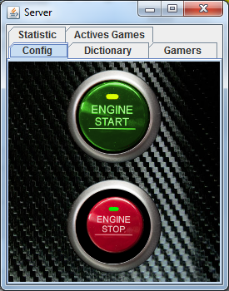

Arrêter le serveur.

Le serveur peut être arrêté.

(Ne fonctionne pas)

Démarrer le serveur.

Le serveur démarre automatiquement

au lancement de l’application Serveur

Les onglets suivants permettent de gérer l’application :

L’onglet Gamers permet de d’afficher tous les joueurs inscrits dans la base de donnée.

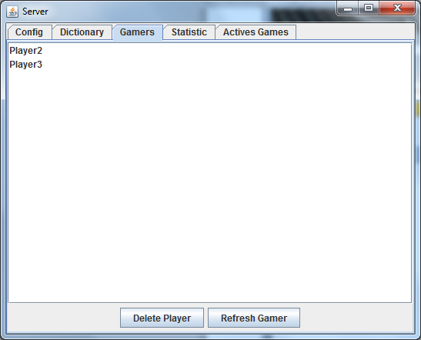

Supprime un joueur de

la base de données

Afficher la liste

Cet onglet permet de gérer les mots du dictionnaire.

Pour afficher les mots, il faut sélectionner une catégorie. Ensuite, il faut sélectionner un mot pour lui appliquer une action.

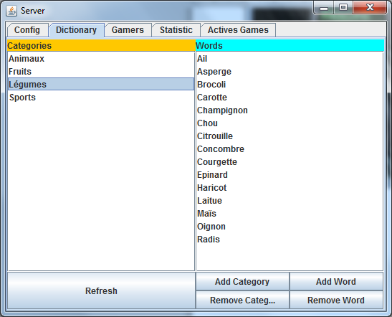

La suppression d’une catégorie supprime tous les mots qui lui sont liés. Cette opération est irréversible.

L’onglet Actives Games permet d’afficher les parties en cours sur le serveur.

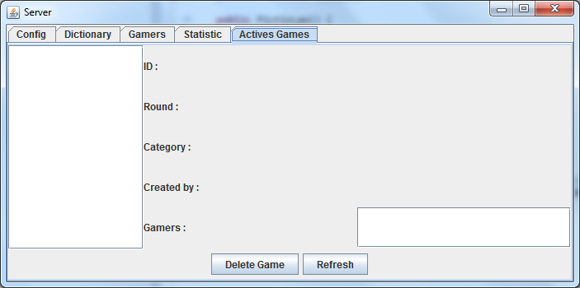

Le bouton Delete Game n’a aucun effet.

Application cliente. Le serveur doit être lancé pour gérer les connexions.

Voici la première interface de l’application cliente :

Cette fenêtre permet de se connecter au serveur. Il faut rentrer l’adresse IP pour se connecter au serveur.

Si l’on coche la cas Anonymous Login alors le client s’authentifie de façon anonyme.

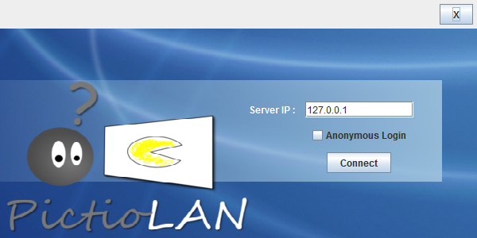

Si la connexion n’est pas anonyme l’utilisateur arrive sur la fenêtre suivante.

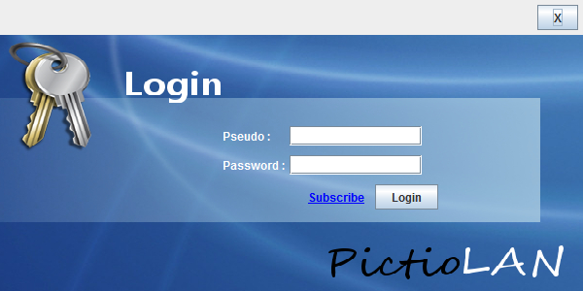

Si l’utilisateur clique le lien Subscribe alors la fenêtre suivante permet d’enregistrer l’utilisateur au près du serveur. (Ainsi que dans la base de données).

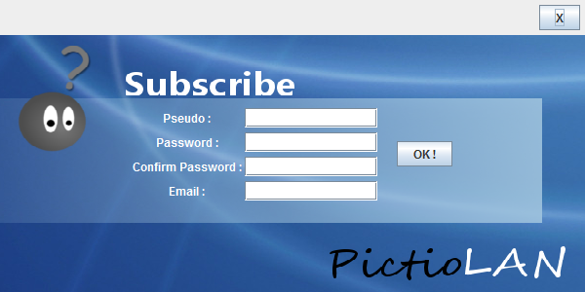

Une fois connecté et authentifié alors l’utilisateur peut voir la liste des parties instanciées.

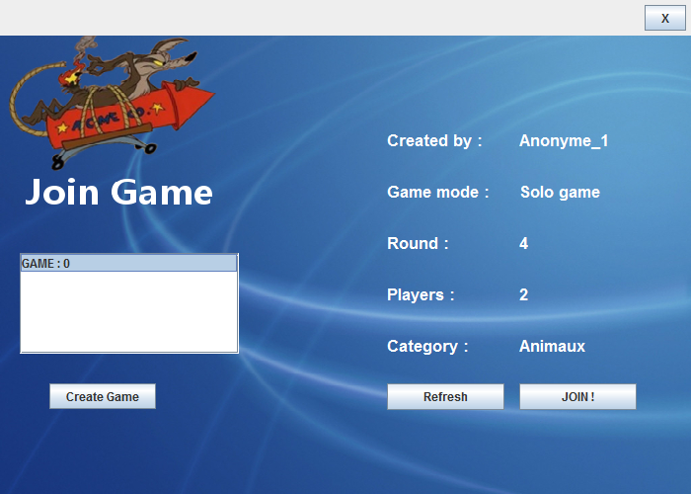

L’utilisateur a 2 possibilités, il peut créer une partie ou rejoindre une partie sélectionnée.

Si l’utilisateur décide de créer une partie, il arrive sur cette fenêtre.

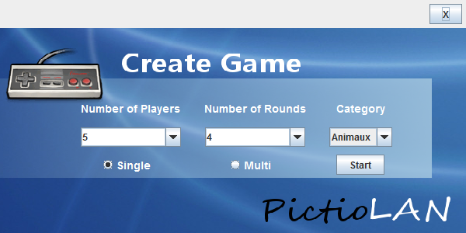

Une fois la partie rejointe ou créée alors l’utilisateur arrive sur cette interface.

L’utilisateur doit cliquer sur le bouton prêt pour lancer le jeu.

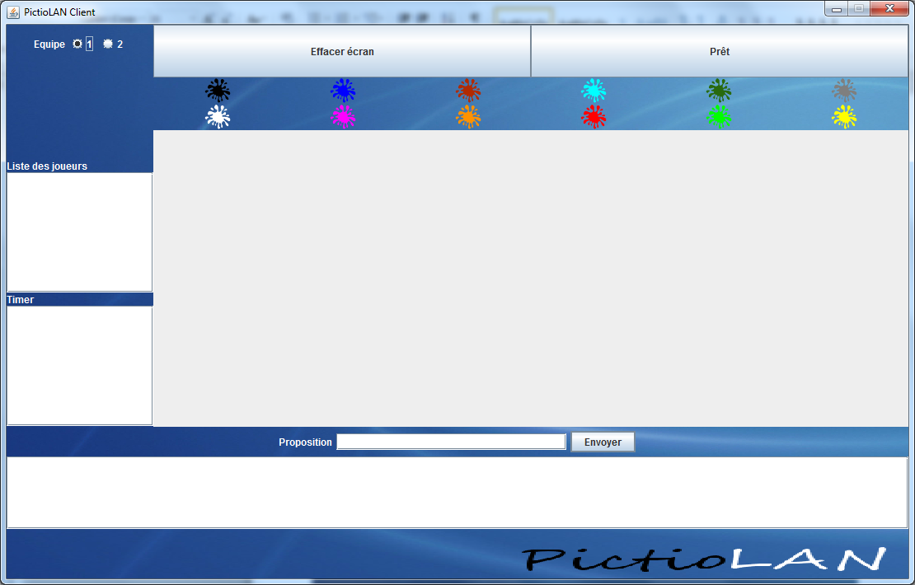

Proposition.

Le gamer peut proposer un mot ici. Cette console n’est pas case sensitive.

Dessin

Afficher les autres pseudos

des joueurs de la partie

Affiche le timer